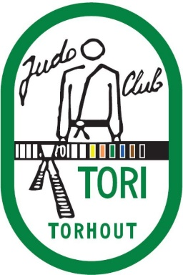
FIETS MEE
LANGS HET SPOORWEGPAD NAAR
GISTEL

Op woensdagnamiddag 4 APRIL 2018 verzamelen wij om 13u30 op de parking van het voetbalveld Verloren Kost te Torhout en fietsen of rijden we met de auto naar Jumplay in de Zomerloosstraat 48 te 8470 Gistel.
We fietsen onder begeleiding langs de spoorwegbedding Groene 62 (afstand 14 km).
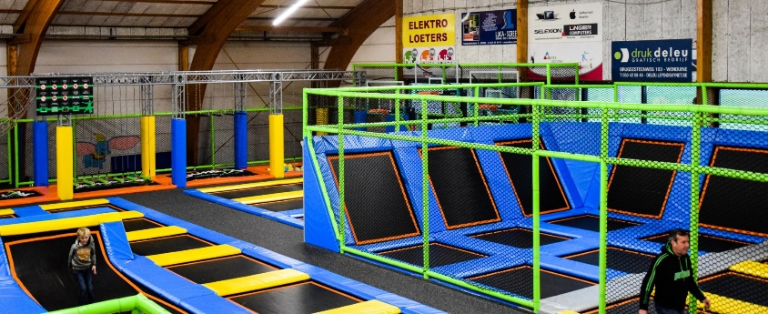
Zowel jong als oud kunnen vanaf 15u tot 16u deelnemen en dolle pret in het trampolinepark beleven .
Kinderen vanaf 3,5 j tot 6j springen in een apart park bij voorkeur met een volwassene.
Vanaf 7j tot 99j heb je toegang tot de jumpground.

Nadien fietsen we langs dezelfde weg terug naar ons vertrekpunt en trakteren we met een drankje.
Gelieve in te schrijven via onderstaande strook : uiterste datum van inschrijving: DONDERDAG 29 MAART 2018
_____________________________________________________________________________
Naam & voornaam: ……………………………………………………
Verplaatst zich met: de fiets /de auto /schrappen wat niet past)
Deelnemers > 7jaar aantal: =……… X € 8.00* = …………….€
Kinderen tot en met 6 jaar aantal := ………X € 4* = ..………… €
TOTAAL = ……………. €
*Verplichte aankoop antislipkousen €2,5 zijn niet inbegrepen.
De antislipkousen zijn een eenmalige aankoop en kunnen opnieuw gebruikt worden.
Betaling kan contant of via overschrijving BE03 9731 7159 8084
(vzw JC TORI TORHOUT infojct@hotmail.com – tel 050/21.42.30 - 050/21.44.88)

